UNIVERSIDAD INTERNACIONAL DEL ECUADOR
TRABAJO DE INVESTIGACIÓN
Lógica de programación
Título del trabajo:
Evaluación en contacto con el docente: Código completo del juego de pierda, papel o tijera.

Nombre del estudiante:
Luis Tomás Pichucho Molina

Nombre del docente:
Estefania Vanessa Heredia Jimenez

Juego seleccionado:
Piedra, papel o tijera/Yan-Ken-Po

25- Febrero- 2026
1. DIAGRAMAS DE FLUJO DE LAS FUNCIONALIDADES NUEVAS
1.1 Pantalla de Inicio
INICIO

Mostrar pantalla inicial con el nombre del juego Yan-Ken-Po

Pedir nombre del jugador

¿Escribió “Si” para “JUGAR”?
No
FIN
Si

1.2 Menú Principal
FIN
No
Si
¿Elige “1”?
INICIO MENÚ

Mostrar opciones:
1.Jugar contra bot
2. Salir del juego

“2. Salir del juego”

Mostrar reglas e inicio del juego

1.3 Lógica del Juego y Partida
Computadora genera una elección aleatoria entre 1, 2, 3
INICIO RONDA

Jugador elige:
-1= Piedra
-2= Papel
-3= Tijera

Si
¿Jugador=Computadora?
No
Mostrar “Perdiste”
Si
Si
“Perdiste”
No
FIN
Mostrar “Ganaste”
Si
FIN
No
¿Jugador gana?
-Piedra>Tijera
-Papel>Piedra
-Tijera>papel
No
Mostrar “Empate”

FIN
1.4 Contador de Partidas y Resultados
FIN
No
Si
Si
Si
Si
Si
Sumar 1 a Empate
Sumar 1 a Perdidas
¿Resultado=Ganadas?
¿Resultado=Perdidas?
Después de cada ronda:
INICIO CONTADOR

Sumar 1 a Ganadas

1.5 Repetición o Salida
Seguir jugando
Si
INICIO

Si No
Mostrar opciones de juego

Escoge opción 4. Salir del juego

FIN
RESULTADOS FINALES
“Gracias por jugar, “nombre””
2. CÓDIGO EN SPYDER
Figura 1: Código en Spyder del juego pierda, papel o tijera.
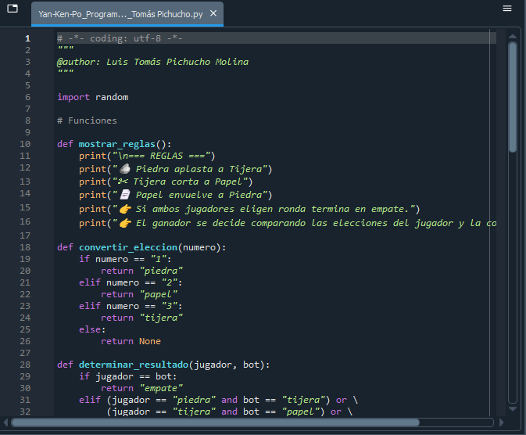
Figura 2: Código en Spyder del juego pierda, papel o tijera.
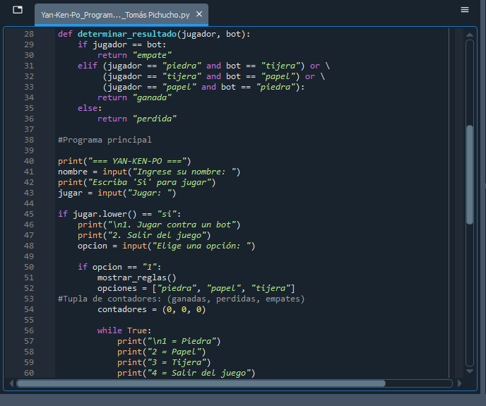
Figura 3: Código en Spyder del juego pierda, papel o tijera.
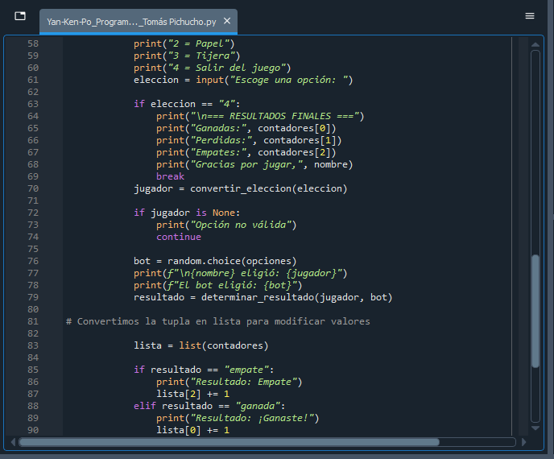
Figura 4: Código en Spyder del juego pierda, papel o tijera.
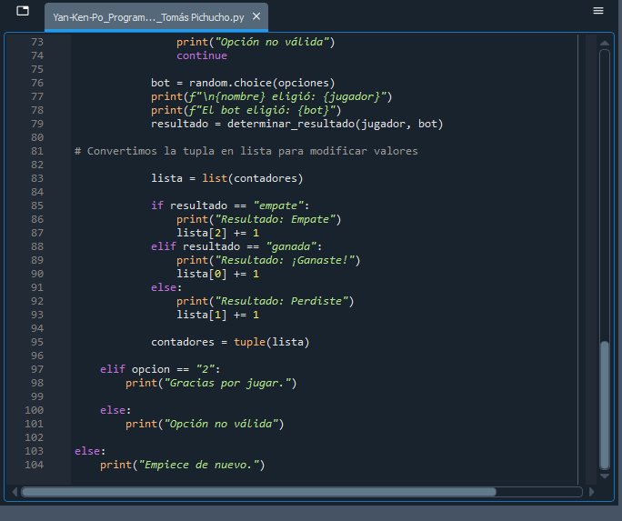
3. LINK DEL VIDEO EXPLICATIVO
El video está en x1.5 debido a que en YouTube no deja subir videos no mas de 15 minutos y la del video original tenía 23 minutos, pero el video está bien y es claro. (La solución es ponerle en una velocidad de x0.75).
https://youtu.be/UeFTyW0wfYY

4. LINK DE GITHUB
https://github.com/tomaspichucho10-blip/Proyecto-Piedra_Papel_o_Tijera-Tom-s_Pichucho.git

5. CONCLUSIONES
- Este trabajo permitió poner en práctica los conocimientos de programación adquiridos en clases al crear un juego que funcione correctamente, usando estructuras condicionales, bucles y funciones.
- El desarrollo del juego refleja cómo la lógica computacional ayuda a automatizar decisiones, imitar comportamientos como la del bot al escoger una opción al azar, y registrar los resultados de cada partida jugada.
- Este trabajo demuestra la relevancia de planificar, diseñar y organizar adecuadamente un software para que sea comprensible y fácil de utilizar, fortaleciendo el razonamiento lógico y la capacidad para programar.

